目录
DOCX 课程报告技能测试样例 2
1. 任务理解 2
2. 事实口径与证据 2
3. 图像与流程 2
4. 代码片段 2
5. 分析与反思 3

DOCX 课程报告技能测试样例

1. 任务理解
本样例用于测试 `docx-course-report-writer` 的核心产物能力：真实 Word 标题样式、自动目录字段、表格、代码块、插图、图注来源、事实口径和无占位符检查。

2. 事实口径与证据
本次测试固定事实口径如下：最终有效分数为 99.69%，对照分数为 99.61%。本文不出现满分准确率口径，只保留“100 类”这类非准确率含义。
检查项 | 期望 | 证据
Heading 1 数量 | 1 个以上 | DOCX 样式检查
表格数量 | 1 个以上 | DOCX package 检查
图片数量 | 1 张以上 | inline shape 检查
TOC 字段 | 存在 | document.xml 检查

3. 图像与流程
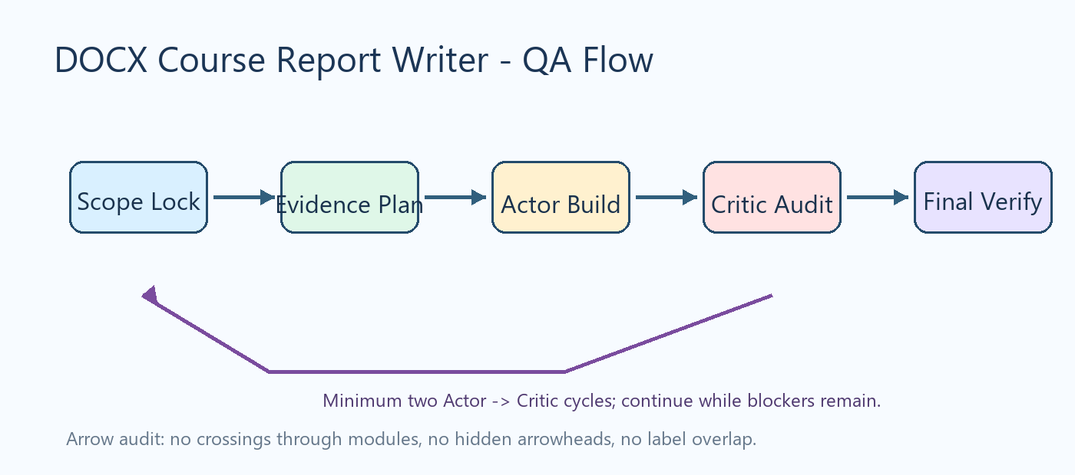
图1 技能执行流程示意
图片来源：本地测试脚本生成，非实验结果证据
图1 只用于测试插图流程。图中箭头经过 Review And Revise：起点、终点、方向和文字区域均不重叠。

4. 代码片段
def final_score() -> float:
return 99.69

5. 分析与反思
测试夹具覆盖了用户近期指出的核心风险：错误事实口径、图像箭头可读性、AI 图像文字审核、模板残留、目录字段和最终渲染验证。真实课程报告仍应使用实际任务书、运行日志、截图和源代码证据替换本样例数据。
[1] OpenAI Codex local skill package: docx-course-report-writer, accessed locally on 2026-06-08.
[2] Recent Codex session audit, 2026-05-24 to 2026-06-08.

